Oficio N°18.379
rrp/com
S.31ª /371ª

VALPARAÍSO, 16 de mayo de 2023

La Cámara de Diputados, en sesión de esta fecha, aprobó en general el proyecto de ley que modifica el Código Procesal Penal en materia de prisión preventiva por uso de armas de fuego o pertenencia a una organización criminal, correspondiente al boletín N°15.028-25.

Por haber sido objeto de indicación, que se adjunta, me permito remitir la totalidad de los antecedentes para que la comisión que US. preside emita el segundo informe, de conformidad con lo dispuesto en el inciso cuarto del artículo 130 del reglamento de la Corporación.

Hago presente que la Sala aprobó en general esta iniciativa por 142 votos a favor, de un total de 155 diputados en ejercicio.

Lo que tengo a honra comunicar por orden del señor Presidente de la Cámara de Diputados.

Dios guarde a US.

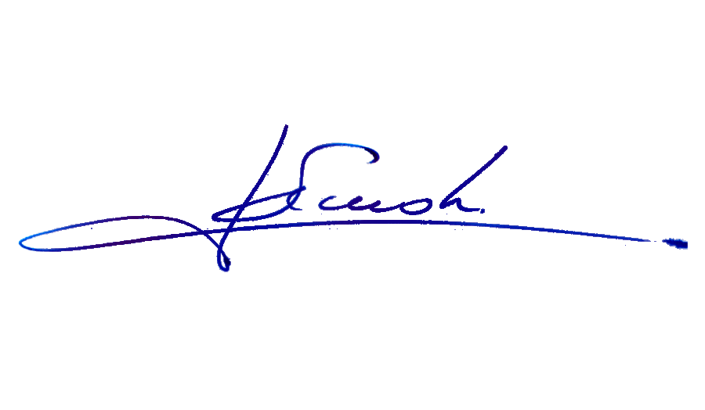

RAFAEL RUZ PARRA
Abogado Oficial Mayor (S) de Secretaría

AL PRESIDENTE DE LA COMISIÓN DE SEGURIDAD CIUDADANA
INDICACIONES AL PROYECTO DE LEY QUE MODIFICA EL CÓDIGO PROCESAL PENAL EN MATERIA DE PRISIÓN PREVENTIVA POR USO DE ARMAS DE FUEGO O PERTENENCIA A UNA ORGANIZACIÓN CRIMINAL

Boletín N°15.028-25

De la diputada Alejandra Placencia Cabello

Modifica la letra b) del numeral 3 del artículo único del proyecto de ley, incorporando luego de la expresión “cuando hubiere actuado haciendo uso de arma de fuego o las armas señaladas en el artículo 3º de la ley 17.798 sobre control de armas, cuyo texto refundido, coordinado y sistematizado fue fijado por el decreto N°400, de 1977, del Ministerio de Defensa Nacional”, la frase “en los casos que dicho uso sea doloso”.
*****

